**PLAN DE MEJORAMIENTO - SEGUNDO PERIODO**

**DOCENTE: Sergio Ulloa**

**ASIGNATURA: Matemáticas**

**GRADO: 4°**

**LOGROS:**

* Interpreta las fracciones como razón, relación parte todo, cociente y operador en diferentes contextos
* Interpreta las fracciones como razón, relación parte todo, cociente y operador en diferentes contextos, desde la antigua civilización Maya hasta la matemática moderna
* Identifica Patrones en secuencias (aditivas o multiplicativas) y los utiliza para establecer generalizaciones aritméticas algebraicas.

**NOTA:** Este taller es solo para preparación para la sustentación

Si bien el taller no tiene nota, es importante que realice las actividades que allí se anexan con la finalidad que sirvan como preparación para la evaluación.

En caso de necesitar apoyo con las explicaciones revisar los ciclos del segundo periodo en el LMS.

De acuerdo con la teoría trabajada en las clases y a lo consignado en el cuaderno retroalimentemos:

**1.** Representa cada fracción y escribe el nombre de cada una de las fracciones:

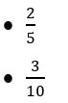  

**2.** Resolver las siguientes operaciones con fracciones homogéneas:

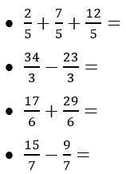

**3.** Construye la representación numérica maya de los siguientes números naturales:

- 96 - 64 - 29 - 33 - 48

**4.** Convertir las siguientes fracciones a decimales y los decimales a fracciones:

   



**5.** Resuelve las siguientes secuencias aritméticas:

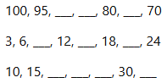

**6.** Resuelve las siguientes secuencias geométricas:

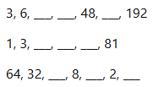

**7.** Resuelve las siguientes secuencias de razonamiento lógico abstracto:

